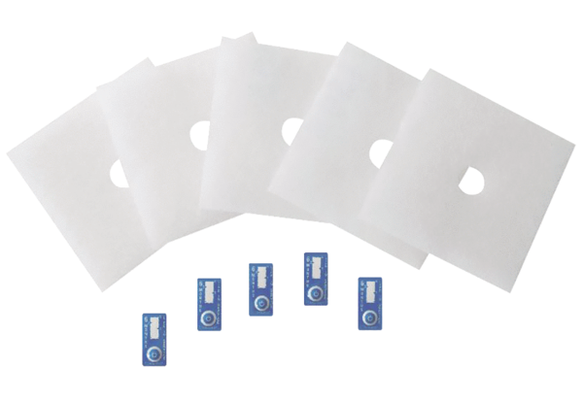Náhradní filtr ZF 60/100Obsah dodávky: 5 kusůSortiment: B
Typové číslo: 0093.0331Výrobce: MAICO

